**Cartes :**

**Sitac Eloignée :**

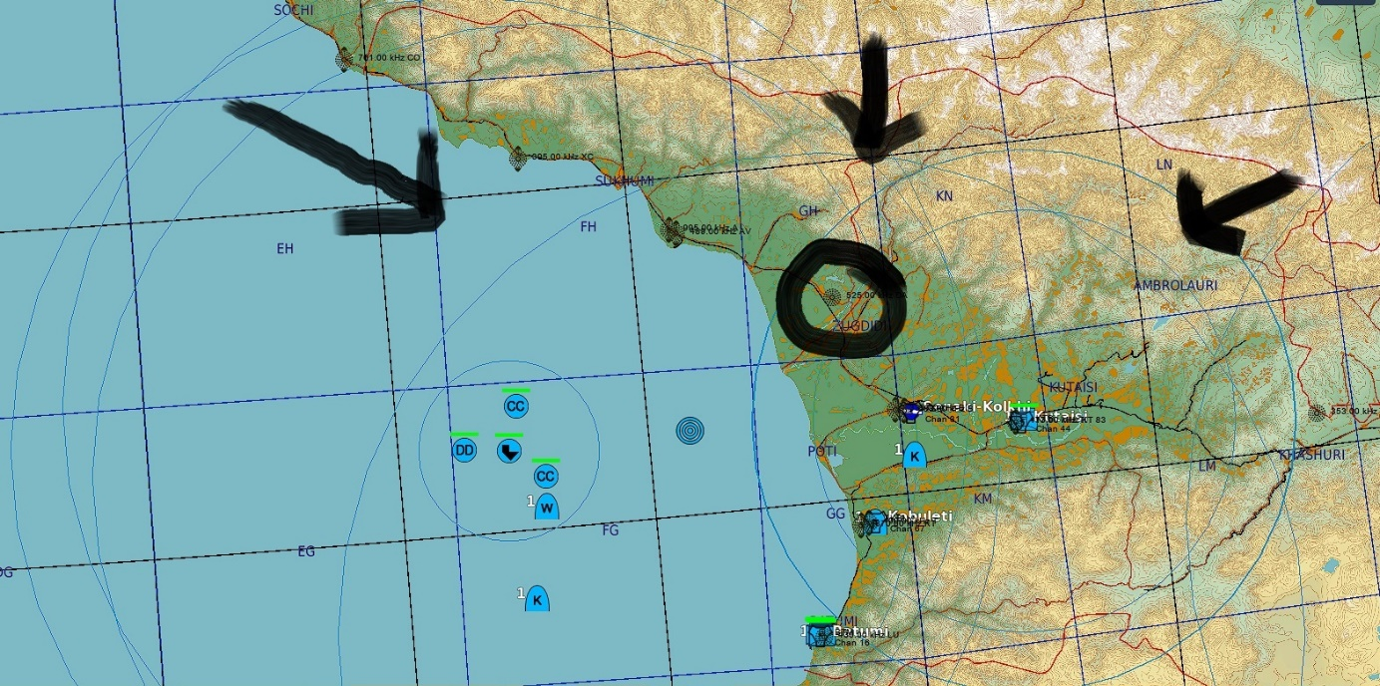

Sitac Rapprochée : Coordonnées Ville N42° 34 56 E41° 48 19 | GH 30207 18242

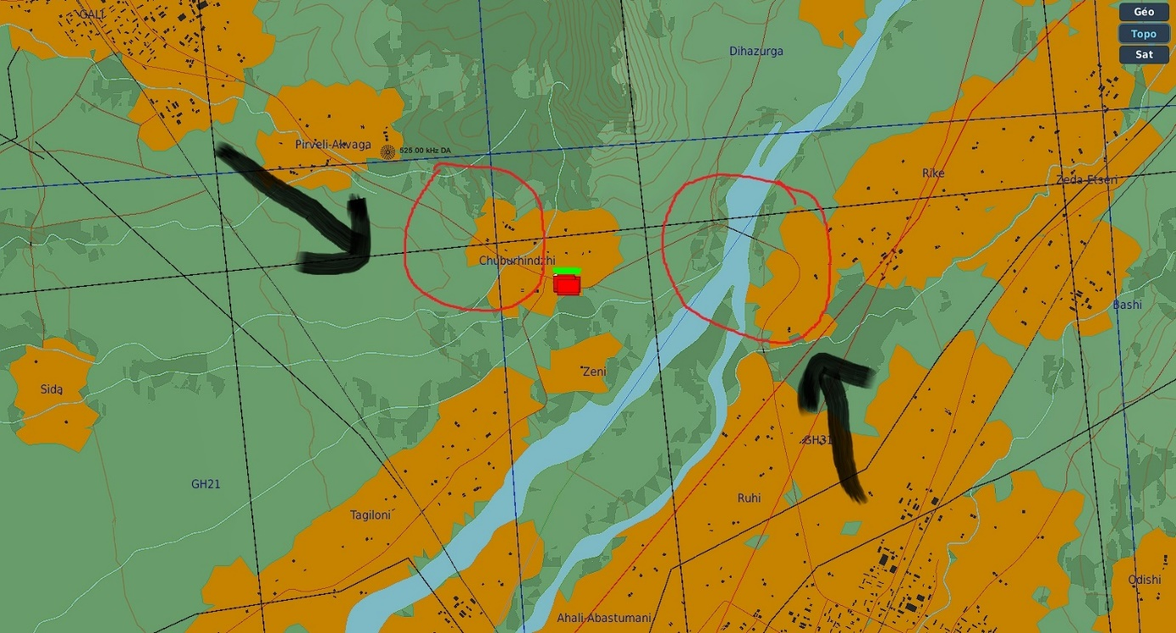

Le point d’entrée de la ville :

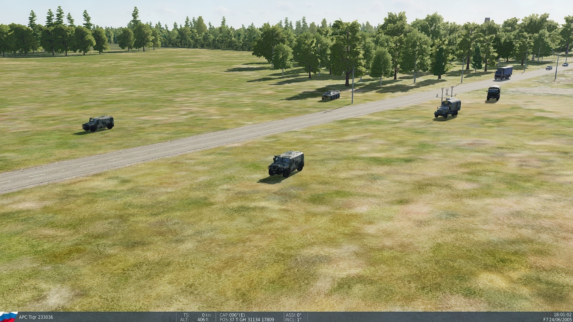

La Zone de Blocus : Coordonnées GH 29506 18783

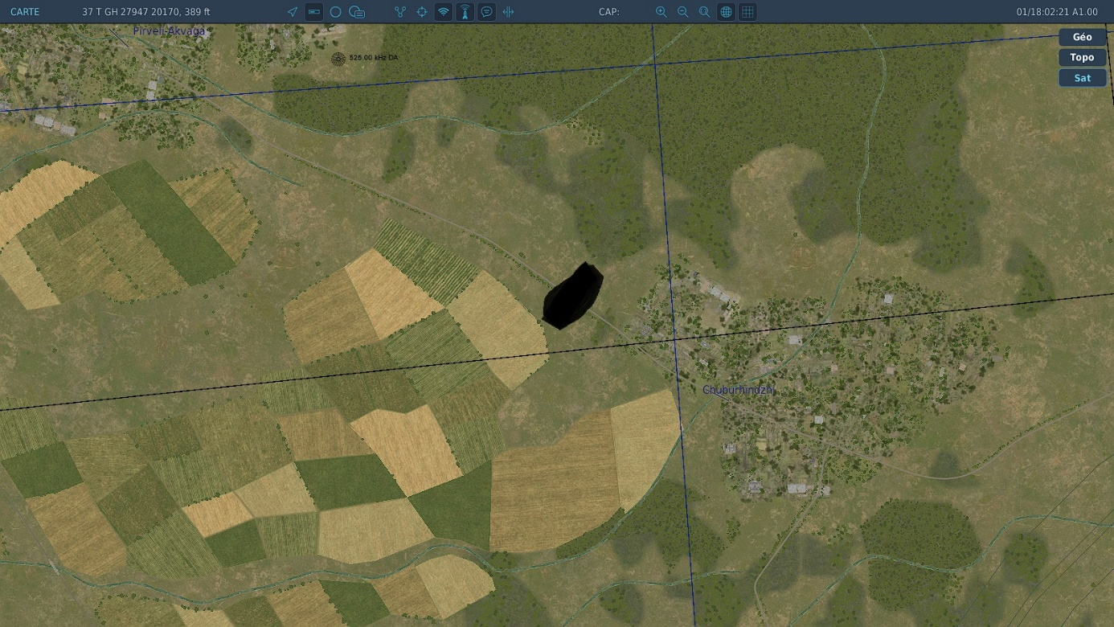

Le pont : Coordonnées GH 33964 18443

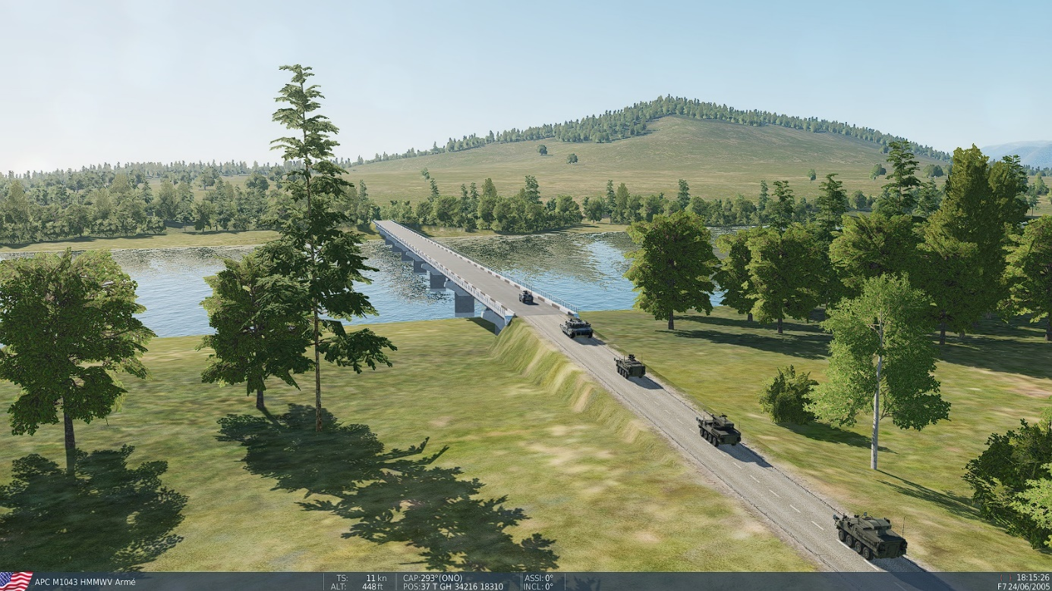

Les convois Alliés :

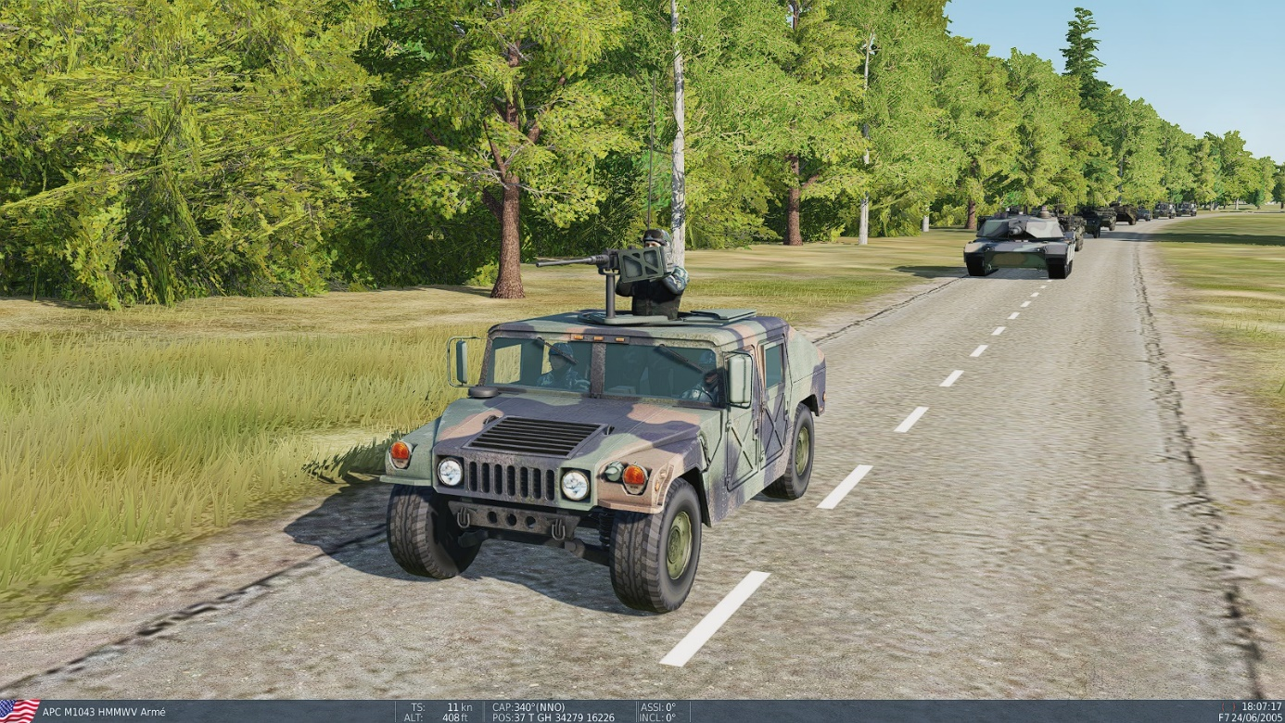

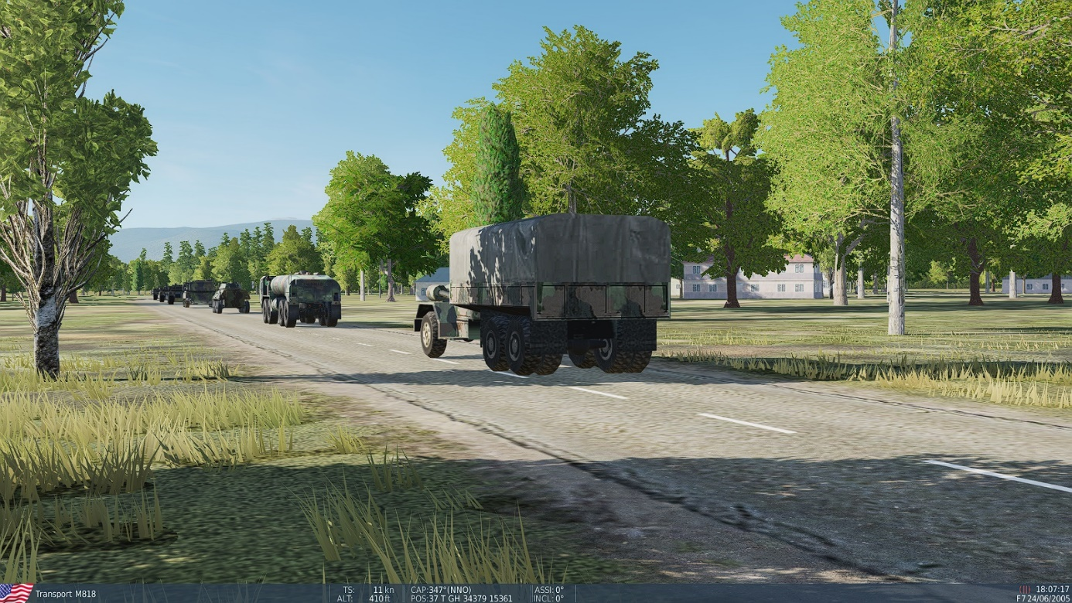

Le Bull-Eyes : N 42° 15 9 E 41° 9 53 | FG 7872 800 86

